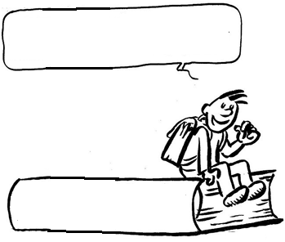
EC8
Secourir : les règles de base
Les gestes de premiers secours
Leçon 5 : Secourir : les règles de base
Les gestes de premiers secours
Les bons réflexes

a. Pour chaque vignette, écris le nom du traumatisme correspondant :

traumatisme dorsal – traumatisme du membre supérieur – traumatisme du membre inférieur.

b. Dans chaque cas, souligne ce qu’il faut faire, en attendant les secours, pour que la blessure ne s’aggrave pas, et barre ce qu’il ne faut pas faire.
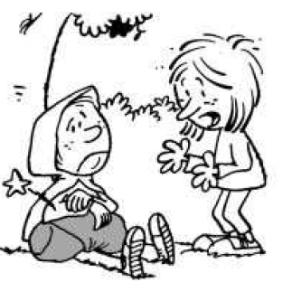

………………………………………………

● Empêcher le blessé de bouger.
● Envelopper sa blessure dans un bandage.
● Surveiller la conscience et la ventilation.

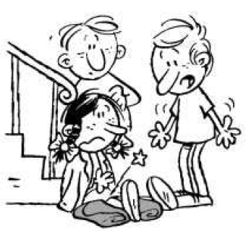

……………………………………………….

● Mettre la victime à l’ombre.
● Couvrir la victime et la réconforter.
● Empêcher la blessée de bouger.
● Surveiller la conscience et la ventilation.

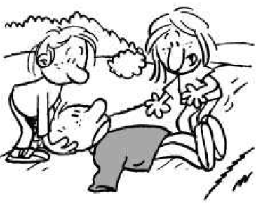

……………………………………………….

● Donner de l’eau au blessé.
● Empêcher tout mouvement de la victime.
● Couvrir la victime et la réconforter.
● Surveiller la conscience et la ventilation.

EC8
Secourir : les règles de base
Les gestes de premiers secours
Leçon 5 : Secourir : les règles de base
Les gestes de premiers secours
Les bons réflexes

a. Pour chaque vignette, écris le nom du traumatisme correspondant :

traumatisme dorsal – traumatisme du membre supérieur – traumatisme du membre inférieur.

b. Dans chaque cas, souligne ce qu’il faut faire, en attendant les secours, pour que la blessure ne s’aggrave pas, et barre ce qu’il ne faut pas faire.

traumatisme du membre supérieur

● Empêcher le blessé de bouger.
● Envelopper sa blessure dans un bandage.
● Surveiller la conscience et la ventilation.

traumatisme du membre inférieur

● Mettre la victime à l’ombre.
● Couvrir la victime et la réconforter.
● Empêcher la blessée de bouger.
● Surveiller la conscience et la ventilation.

traumatisme dorsal

● Donner de l’eau au blessé.
● Empêcher tout mouvement de la victime.
● Couvrir la victime et la réconforter.
● Surveiller la conscience et la ventilation.

